QuanLTMSE61880

**BÀI 1. THỰC HÀNH CƠ CHẾ CƠ SỞ DỮ LIỆU RIÊNG ẢO (VPD)**

Bước 1: Chuẩn bị bảng và tạo các user để thực hành – pass: 123456

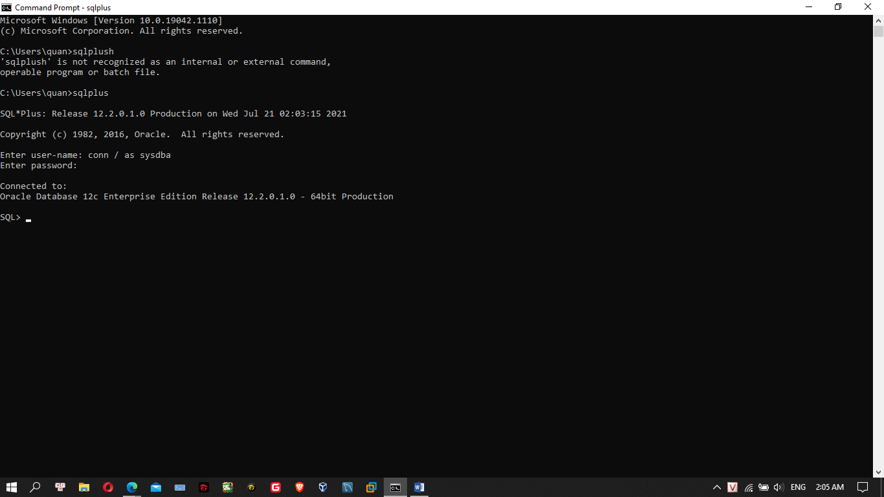

Tạo tài khoản C##congty và phân quyền:

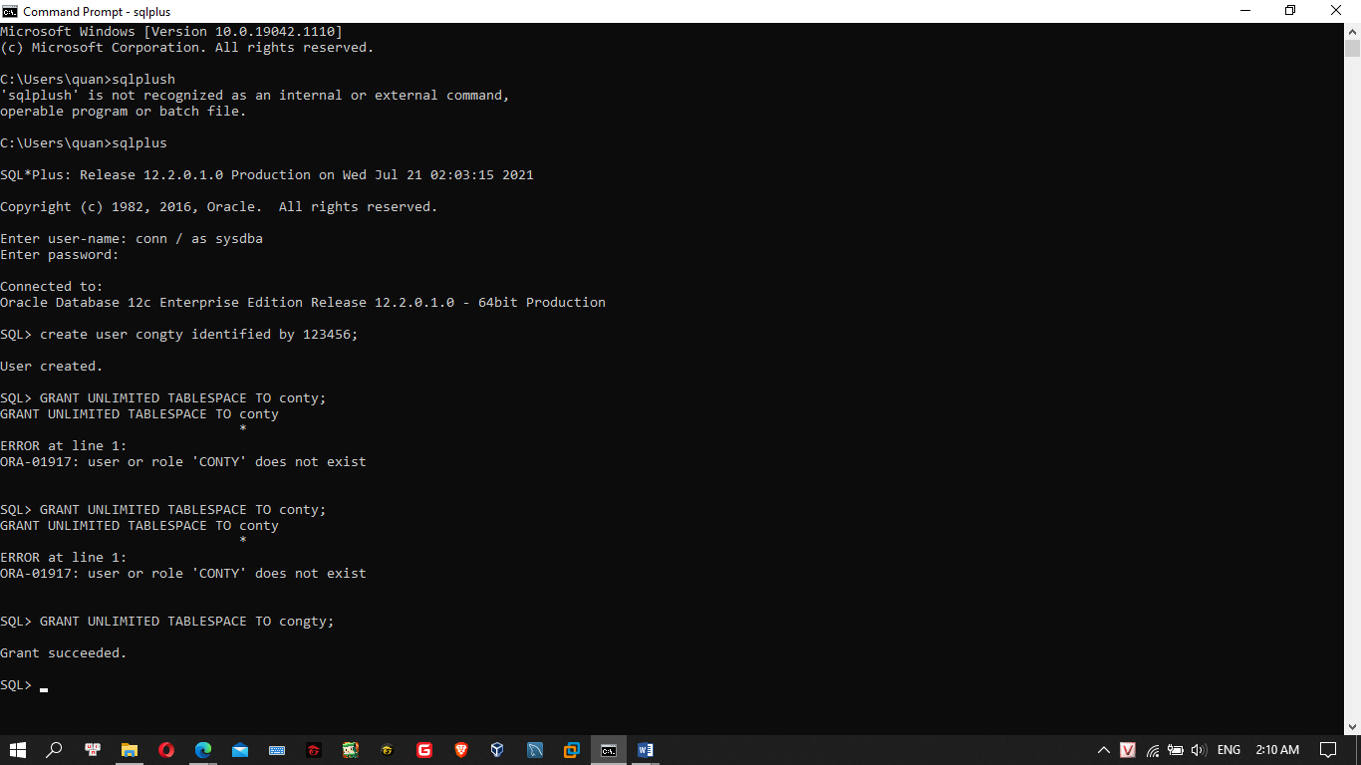

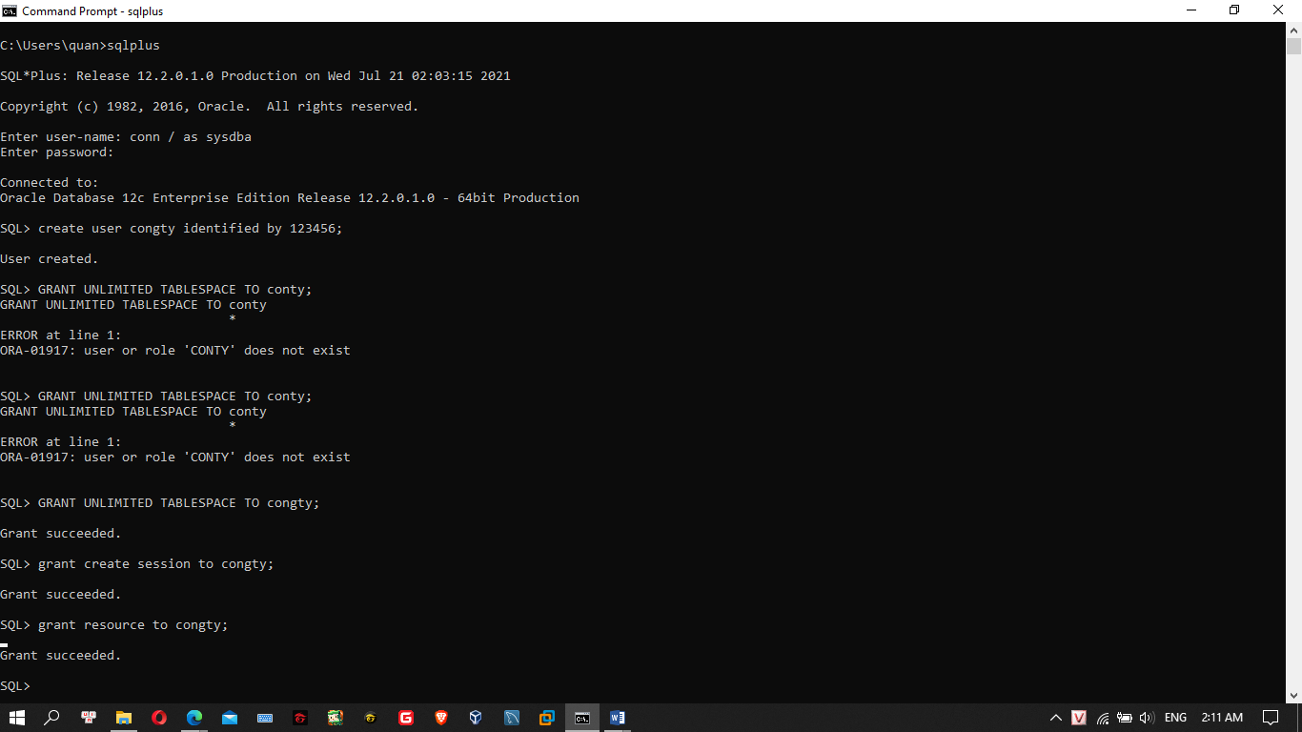

Thoát khỏi tài khoản SYS và đăng nhập bằng tài khoản C##congty vừa tạo:

Tiếp theo, tạo bảng NhanVien:

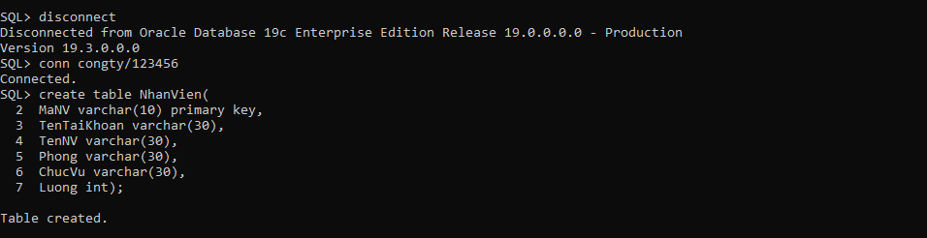

Chèn dữ liệu vào bảng NhanVien: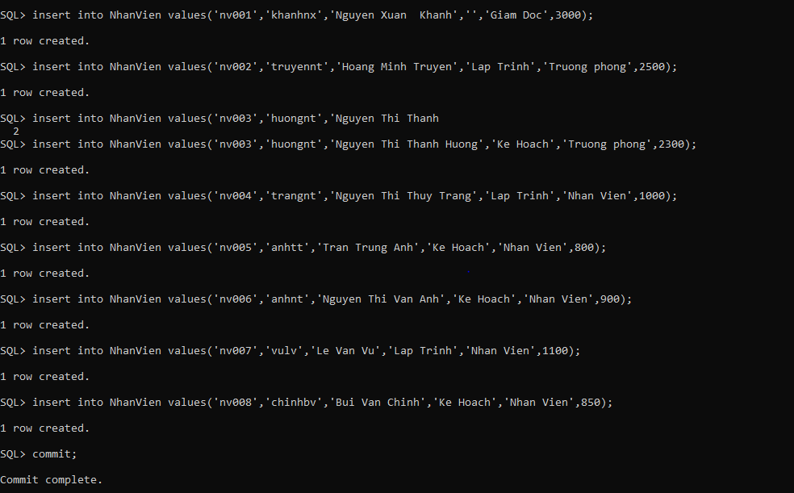

-- Tạo tài khoản giám đốc:

-- Tạo tài khoản trưởng phòng lập trình:

-- Tạo tài khoản trưởng phòng kế hoạch:

-- Tạo tài khoản nhân viên:

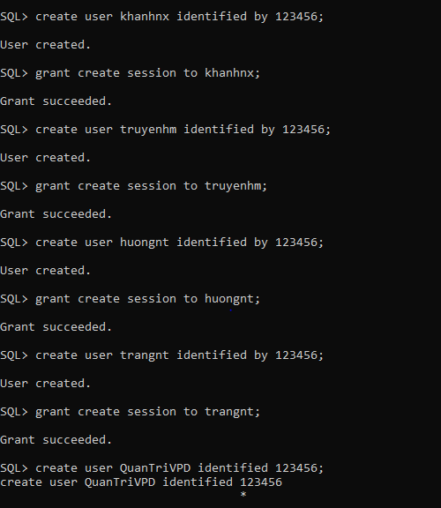

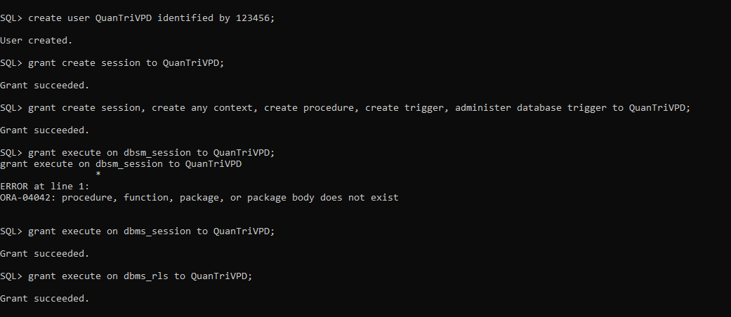

Đăng nhập vào tài khoản C##congty để gán quyền thao tác lên bảng

NhanVien cho các tài khoản vừa tạo:

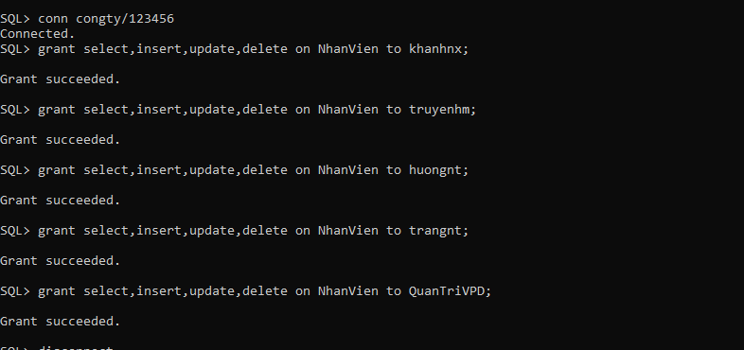

Đăng nhập vào tài khoản giám đốc c##khanhnx để kiểm tra bảng NhanVien: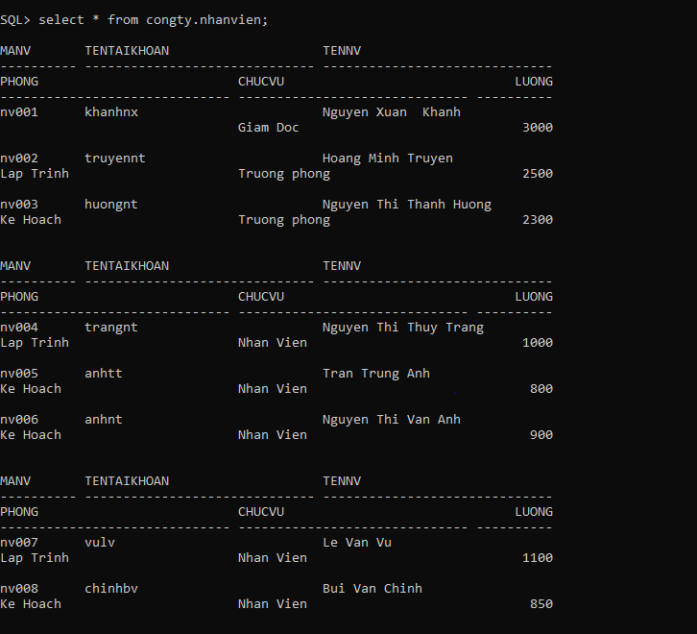

Bước 3: Thực hành tạo ngữ cảnh ứng dụng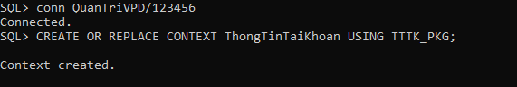

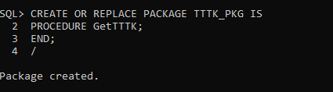

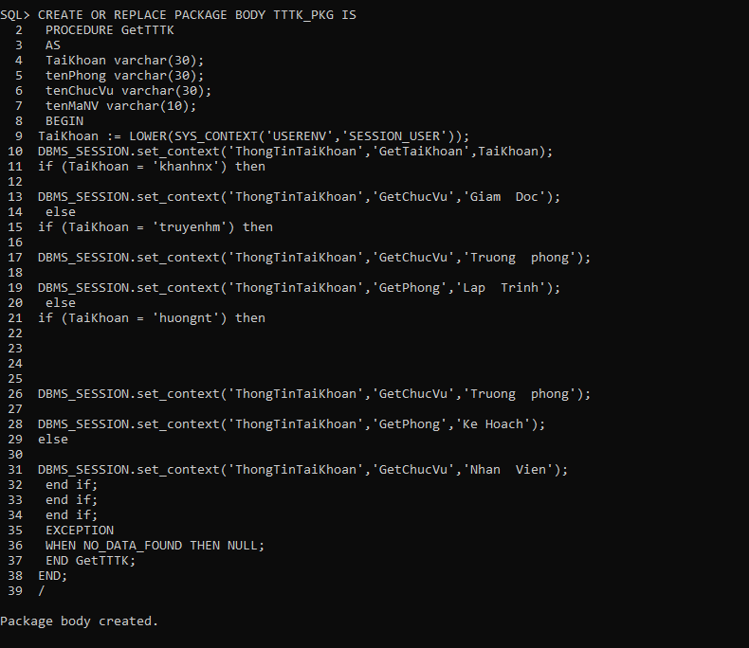

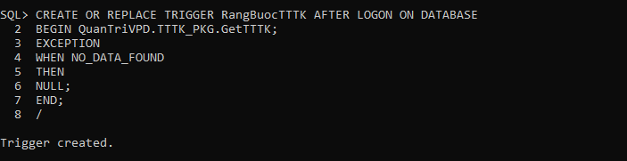

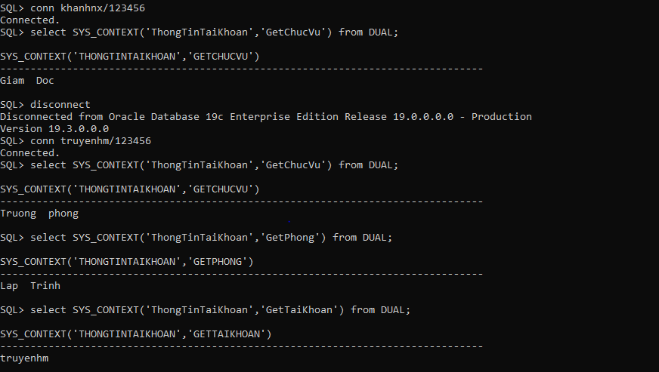

1.3.2. Thực hành bảo mật mức hàng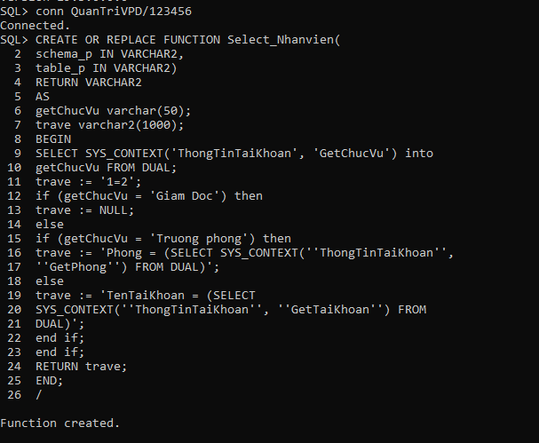

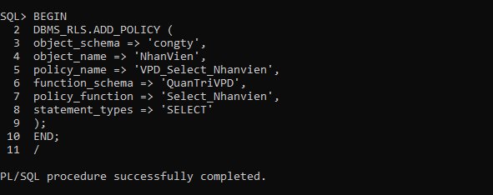

1. Thực hành RLS

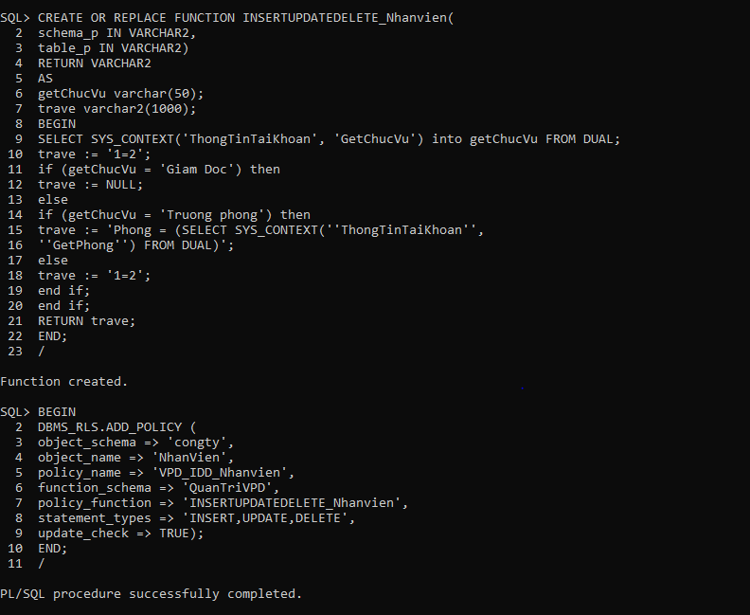

1. Xóa bỏ các chính sách bảo mật

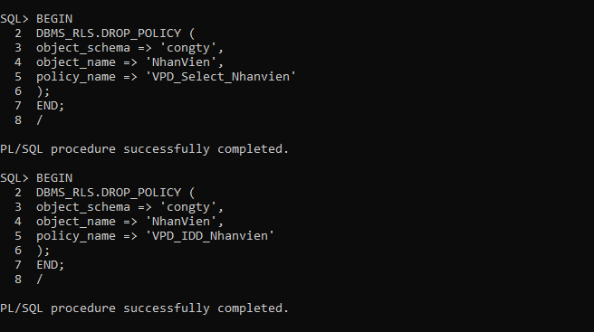

1. Bảo mật mức cột

